Teoría
1. Explica cómo incluir comentarios al código en línea en Java.
Utilizando //

2. Explica cómo incluir comentarios al código de varias líneas en Java.
Utilizando /****/

3. ¿Qué es JavaDoc?
JavaDoc analiza los comentarios de la documentación en un conjunto de archivos fuente de Java y produce un conjunto correspondiente de páginas HTML que describen las clases públicas y protegidas, las clases anidadas, las interfaces, los constructores, los métodos y los campos.

4. ¿Cómo podemos incluir comentarios de JavaDoc en nuestro código? ¿Aceptan
marcas HTML?

5. ¿Dónde deben colocarse?
Arriba del todo en el código

6. ¿Qué etiquetas tenemos disponibles? ¿Para qué sirve cada una?

Práctica
7. Crea un nuevo proyecto en Java llamado Stats.
8. Crea un paquete llamado stats.
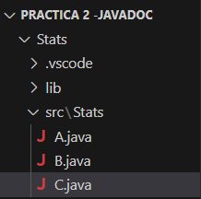

9. Crea una clase llamada Stats. Recuerda ir incluyendo comentarios al código y
comentarios de documentación JavaDoc conforme vamos desarrollando.
Comentar y documentar antes de codificar es una buena costumbre.

a) Codifica una función que genere un array de una longitud dada de
enteros aleatorios pertenecientes a un rango dado.
double[] createArray(int length, double min, double
rangeLength);
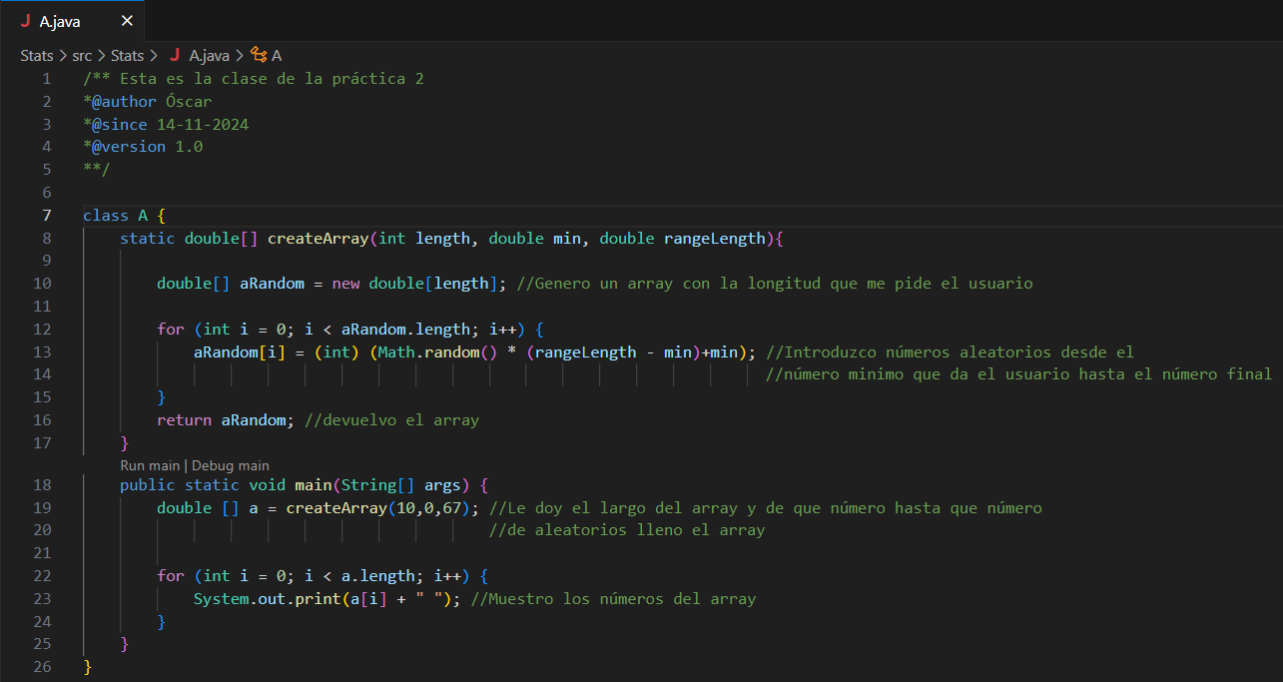
b) Codifica una función que recorra todos los elementos de un array de
enteros y los muestre por consola.
void showArray(double[] a);
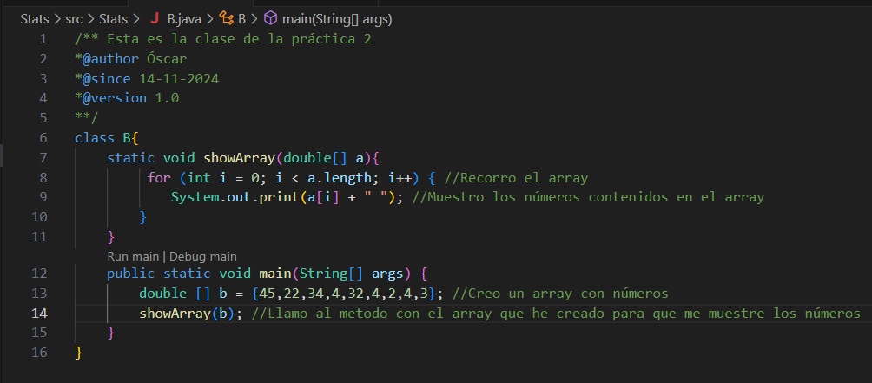

c) Codifica una función que devuelva el mínimo de los datos en el array.
double getMin(double[] a);

d) Codifica una función que devuelva el máximo de los datos en el array.
double getMax(double[] a);
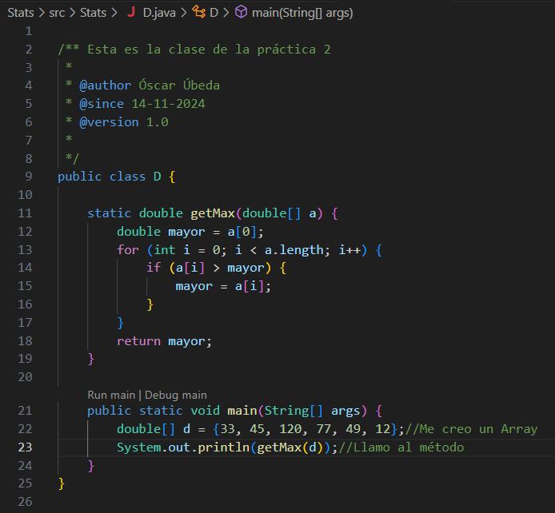

e) Codifica una función que devuelva la suma de los datos en el array.
double getSum(double[] a);
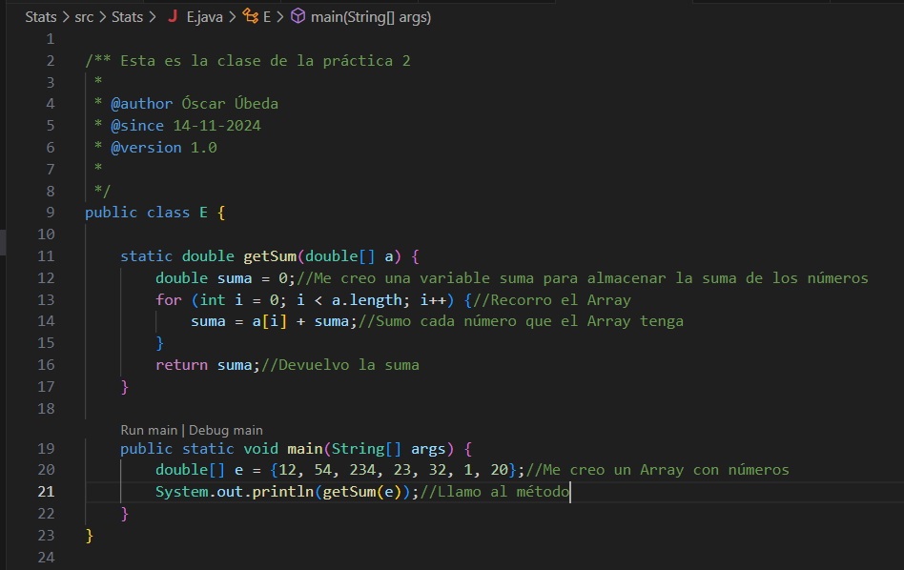
f) Codifica una función que devuelva la media aritmética de los datos en el
array.
double getAvg(double[] a);
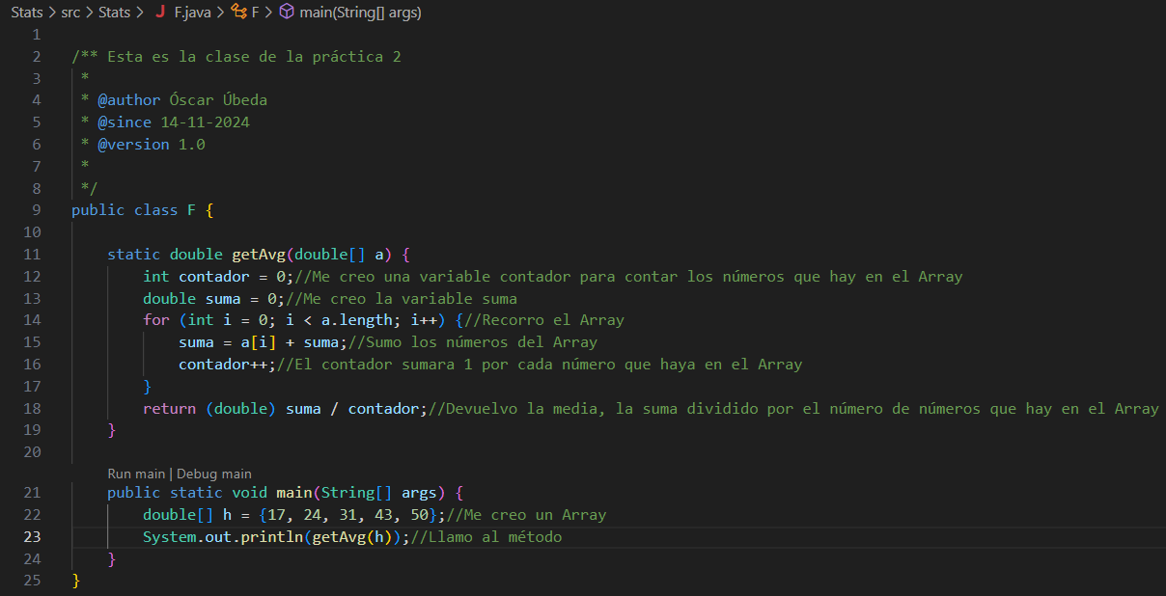

g) Codifica una función que reciba un array de tipo double y devuelva otro
array tipo double con los siguientes valores y en ese orden: suma,
media, mínimo, máximo.
double[] getStats(double[] a);

